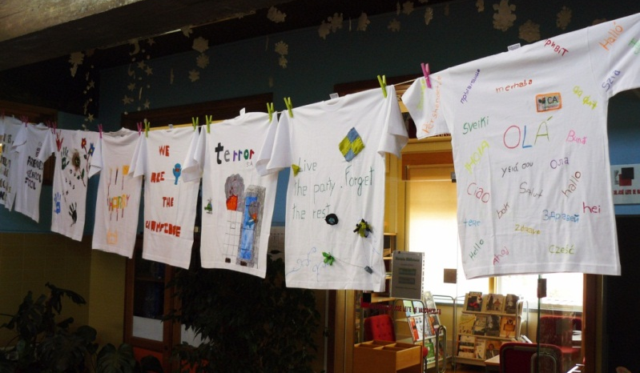
CONCURSO DE MENSAGENS EM T-SHIRTS

REGULAMENTO

O concurso é dirigido a todas as turmas da Escola.
A proposta deste ano lectivo consiste na decoração de uma T-shirt com uma mensagem sobre os DIREITOS HUMANOS. A mensagem poderá ser escrita em Inglês, Francês e/ou Português e/ ou outra(s) língua(s) europeia(s).
Cada turma poderá apenas concorrer com uma única T-shirt.

INSCRIÇÕES
Cada turma deverá inscrever-se junto do seu professor de Francês, Inglês ou Português. A T-shirt deve estar identificada no verso com a respetiva turma e ano de escolaridade.

PRAZOS
A data limite para entrega das T-shirts ao professor será o dia 23 de Setembro. As T-shirts estarão em exposição a partir dessa data.

CRITÉRIOS DE SELECÇÃO
- ser original
- criatividade
- correcção ortográfica e linguística
- perfeição dos acabamentos / recorte das palavras
- apresentação geral

JURI
- 1 professor de Francês
- 1 professor de Inglês
- 1 professor de Português

PRÉMIOS
- um prémio para a melhor turma do 2º Ciclo
- um prémio para a melhor turma do 3º Ciclo
- um prémio para a melhor turma do Ensino Secundário

A lista com os premiados será afixada no pavilhão A.

Setembro de 2014
O Departamento de Línguas

